 **2015**

**DUBSKÉ LISTY únor**

**Informace z Úřadu městyse Dub**

Jednání Zastupitelstva městyse se v lednu nekonalo. První jednání bude 13. února 2015 od 18 hod v zasedací místnosti městyse. Pozvánka bude ještě vyvěšena na úřední desce a také na internetových stránkách městyse. Připomínáme jen, že všechna zasedání jsou veřejná a tudíž přístupná pro všechny občany.

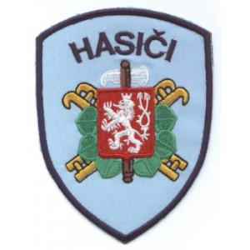

.

**SDH DUB SI DOVOLUJE**

**VÁS POZVAT NA**

**HASIČSKÝ PLES**

**KTERÝ SE KONÁ V SOBOTU 7. 2. 2015**

**OD 20 HODIN V KD DUB**

**VSTUPNÉ: 90,-Kč**

**HRAJE SKUPINA :**

**KMOTŘI**

**

**TJ Dub**

**Vás zve na**

**DĚTSKÝ MAŠKARNÍ BÁL**

**který se koná v sobotu 7. 2. 2015**

**od 14 hodin v KD Dub, vstupné 10,-Kč**

**hraje KOMTR BEND**

**Máme pro Vás připraveno spoustu cen a soutěží**

**Masopustní průvod** bude chodit **14. února 2015** od 10 hodin. Sraz masek je u Jednoty v Dubu. Ještě budou předem vyvěšeny plakáty.

**Pomník padlým v 1. světové válce**

Jak jste mnozí možná stačili postřehnout, městys Dub provádí určité změny ve vzhledu náměstí v Dubu. Došlo na pokácení nevyhovujících a přerostlých stromů u pomníku, v létě doznají změny chodníky v parčíku, kdy asfalt nahradí chodníčky ze štípaného kamene. Oprav se také dočká pomník. A kdy se vlastně na náměstí pomník vzal?

28. června 1914 zastřelil v Sarajevu Gavrilo Princip následníka Rakouského trůnu Františka Ferdinanda d´Este a o měsíc později vyhlásilo Rakousko-Uhersko válku Srbsku. Tak začala 1. světová válka. Odvody se nevyhnuly ani dubským občanům. Na frontu mašírovalo 73 mužů z Dubu, 38 z Javornice, 14 z Dubské Lhoty a 9 z Borčic. Celkem tedy 134 mužů !!! Těmto spoluobčanům se budeme věnovat v dalším čísle Dubských listů.

Iniciátorem stavby pomníku byl Josef Capůrka suplující profesor, který vyučoval na reálném gymnáziu v Prachaticích a na učitelském ústavu v Českých Budějovicích. V první světové válce sloužil v hodnosti poručíka u 75. pěšího pluku. Po své smrti 13. dubna 1934 odkázal ve své závěti 10 000,- Kčs na postavení pomníku padlým ve světové válce. Vykonavatelem tohoto odkazu ustanovil Jana Frnocha, řídícího učitele obecné školy v Dubu. Dalším zdrojem financování byla veřejná sbírka a pravděpodobně tehdy také přispěla obec.

Zhotovením pomníku byl pověřen Jan Vítězslav Dušek z Tábora, v té době významný jihočeský sochař, který působil na uměleckých akademiích ve Vídni a v Paříži. Studijní a pracovní pobyty absolvoval v Bruselu a Londýně. Jeho dílo je k vidění v celém Jihočeském kraji, zejména ve Strakonicích, Táboře, Týně nad Vltavou, ale také třeba v Plzni.

Pomník stojí na masivním betonovém základu, betonovém soklu a žulovém podstavci. Pohled z přední strany je řešen jako haklíková zeď s figurálním reliéfem v horní části. Reliéf zobrazuje půl-figury českých legionářů, zleva - ruská legie, francouzská legie, mrtvý voják srbské legie, vpravo český voják italské legie.

Pomník byl odhalen 27. října 1936 v předvečer státního svátku. Za účasti zástupců legionářů, hasičského sboru, zástupců 11. pěšího pluku z Prachatic a dubských občanů bylo učiněno slavnostní odhalení pomníku spolu s doprovodným programem a bohoslužbou v místním kostele. Zajímavě vyznívá zápis kronikáře, který si stěžuje, že nebyla věnována žádná pozornost rodičům padlých vojáků, doslovně „ více ohledu mohlo se věnovati matkám a otcům těchto padlých hrdinů a nenechati je státi opodál jako zapomenuté poutníky“.

Tolik o vzniku pomníku našim padlým za světové války. Z naší strany si zaslouží respekt a úctu tomu, co symbolizuje.

*Václav Novák, starosta Městyse Dub*

Není bez zajímavosti, že od konce války r. 1918 až do roku 1933 místní kronikáři nezaznamenali v místní kronice žádnou zmínku o nějaké vzpomínce a vděčnosti válečným hrdinům legionářům. Teprve v roce 1933, kronikář Stanislav Hucek rolník z čp. 21, zapsal události kolem úmrtí Josefa Tonky, legionáře ruských legií, který zemřel po delším utrpení na následky zranění z 1. svět. války ve věku 50 let. Pohřeb proběhl s velkou vojenskou poctou za účasti 1. roty 4. Hraničářského praporu z Prachatic, vojenské hudby z Písku, Organizace legionářů, Sokolstva z Bavorova a Strunkovic a velkého množství občanstva. Pohřební obřad vedl farář Čs. církve z Vodňan páter Šlapák. Ten při svém projevu nad hrobem zdůraznil, že je smutné, že bojovníku za svobodu národa je odpíráno právo na místo posledního odpočinku v osvobozené vlasti. V té době totiž v Dubu byl duchovním správcem římskokatolický p. vikář K. Traxler, který nechtěl dovolit zemřelého pochovat do rodinné hrobky v Dubu kvůli příslušnosti k Československé církvi.

A až v roce 1934, jak již popsáno výše, bylo konečně rozhodnuto o postavení pomníku padlým z 1. svět.války. Je smutné, že až úmrtí dalšího vojáka bojujícího v 1. svět. válce a jeho finanční dar vyprovokoval snahu o důstojné vyjádření vděčnosti padlým spoluobčanům.

Československé legie vznikaly především jako prostředek v boji za osamostatnění se Če-chů a Slováků z pod rakousko-uherské nadvlády. Tento úkol legie splnily a jejich bojová činnost se stala hlavním argumentem při jednáních Masarykovy politické reprezentace o česko-slovenské samostatnosti. Legionáři jako vojáci neexistujícího státu si nakonec na ruské, francouzské a italské frontě vybojovali jeho vznik a posléze ubránili jeho existenci v bojích na Těšínsku a Slovensku.

V samostatné republice se československé legie staly základem Československé armády a daly ji řadu významných generálů a důstojníků. Výročí bitvy u Zborova (2. 7. 1917) bylo slaveno jako Den armády.

Vznik a nezávislost demokratické Československé republiky by nebyl možný bez neuvěřitelné statečnosti a hrdinství československých legionářů.

Marie Matušková

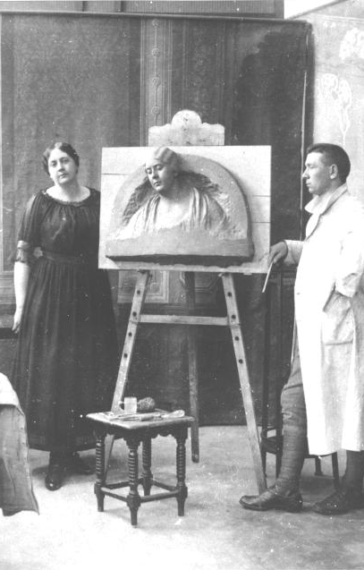

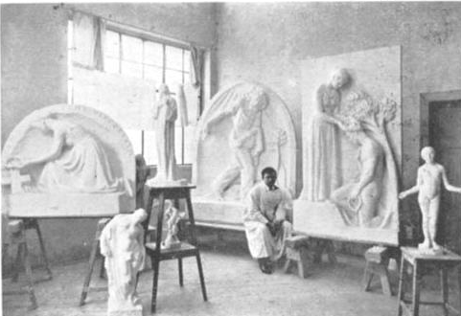 Sochař Jan Vítězslav Dušek z Tábora v ateliéru

**Pamětní deska v Dubské Lhotě**

Pamětní desku, jako vzpomínku na padlé spoluobčany máme také v Dubské Lhotě. Pamětní deska byla zasazena do zdi kaple v Dubské Lhotě a slavnostně vysvěcena již v září 1923 vikářem Karlem Traxlerem z Dubu. Podle kroniky zorganizovali vznik pamětní desky rodiny padlých vojáků, za pomoci finanční sbírky obyvatel osady Dubská Lhota. Kronikář poznamenává, že světová válka dopadla pro občany Dubské Lhoty celkem dobře a padlo ,,pouze“ 6 mužů.

V kronice Dubské Lhoty (psána pouze 9 let) jsou velmi dobře zachyceny osudy vojáků z Dubské Lhoty a v příštím vydání Dubských listů se k nim určitě vrátíme.

**Upozornění:**

Pokud bude mít někdo z občanů zájem dozvědět se více o čsl. legionářích okresu Prachatice je možno v místní knihovně vypůjčit publikaci Českoslovenští legionáři rodáci a občané okresu Prachatice

**Z našich škol**

**Zápis dětí do 1. ročníku**

Ve středu 21. 1. proběhl v ZŠ a MŠ Dub zápis dětí do 1. ročníku. Bylo zapsáno 5 před-školáků. Do 1. ročníku nastoupí v září 2015 3 z nich. Rodiče dvou dětí požádali o odklad školní docházky.

**Barevný den**

Krásný poslední den 1. pololetí si prožili žáci a učitelé v ZŠ Dub. Probíhal zde již tradiční "Barevný den". Žáci jednotlivých ročníků přišli do školy v barvě, kterou si před týdnem vylosovali. Nechyběla ani barevně sladěná svačinka. Učitelé se oblékli do kombinace barev podle ročníků, které vyučují. Celý den byl zasvěcen barvám. Nejdříve děti shlédly barevně odpovídající programy - muzikálek "Červená Karkulka", tanec "Bílých sněhuláků", pohádku o zeleném "Rákosníčkovi", modrý videoklip "Voda živá" od Anety Langerové a žlutý videoklip Waldemara Matušky "Žlutý růže z Texasu". Potom jednotlivé skupiny vyhledávaly předměty svých barev v prostorách školy. Následoval zpěv "barevně" laděných písní a opakování a procvičování vědomostí zábavnou formou. Vysvědčení, které děti v závěru povedeného dne obdržely, nebylo sice barevné, ale pro většinu žáků krásné, protože známky byly "super" a prospěch s vyznamenáním byl tou pravou odměnou za půlroční prací.

*Mgr. Dana Žílová, ředitelka školy*

**Blahopřejeme jubilantům**

V únoru se bude opět slavit u Bísků v Javornici. Pan **Bísek Jiří** bude mít **75**. **narozeniny.** Dále pan **Jiří Ledvinka z Dubu** oslaví **70 let.**

Oběma oslavencům přejeme do dalších let vše dobré a hlavně zdraví.

Adresa redakce.: dubskelisty@centrum.czZačátek formuláře

Zpravodaj městyse Dub u Prachatic, vydává Městys Dub u Prachatic jako měsíčník

Redakce: Marie Matušková, Alena Nováková, Václav Novák

Uzávěrka 25. v měsíci